NEIDON RYÖSTÖ
Koren äiti oli maan hedelmällisyyden ja maanviljelyn jumalatar Demeter ja isä ylijumala Zeus. Isänsä kanssa Korella ei ollut juurikaan tekemistä, sillä saatettuaan Demeterin raskaaksi Zeus vetäytyi Olympokselle ja jätti äidin ja tyttären elelemään kahden kesken. Hylättyjen kohtalo ei ollut kuitenkaan järin onneton, sillä he viettivät huolettomia päiviä paratiisimaisessa onnelassa, ilmeisesti Sisiliassa. Maa kukoisti ja antoi satoa eikä vuodenaikoja vielä ollut. Ihmiset elivät sovussa keskenään tietämättä mitään hyvästä ja pahasta. Tätä harmonista ja viatonta olotilaa kutsutaan kulta-ajaksi, ja se lienee rinnastettavissa Raamatun kuvaukseen Eedenin puutarhasta ennen syntiinlankeemusta.
Kore varttui hehkeäksi neidoksi, mutta säilytti viattomuutensa ja herkän tyttömäisyytensä. Vaikka monet sulhaskandidaatit piirittivät häntä, hän vietti mieluiten aikaansa kukkakedoilla nymfien ja ikäistensä neitojen seurassa. Kore oli todellinen kukkaistyttö. Kun Demeter kuvataan yleensä viljantähkä kädessään, hänen tyttärensä pitelee joko unikkoa, narsissia tai kalvaan valkeaa liljaa: myös krookukset sekä kainoutta ja viattomuutta symboloi orvokit yhdistetään Koreen.
Eräänä päivänä Koren paratiisi kuitenkin luhistui. Manalan synkeä hallitsija Haades, joka oli turhaan kosiskellut monia eri neitoja vaimokseen ja valtakuntansa kuningattareksi, päätti asettaa etsiskelylleen lopun ja ottaa Koren puolisokseen vaikka väkisin. Hän valjasti mustat hevosensa ja pukeutui kaapuun, joka teki hänet näkymättömäksi. Kun Kore sitten pahaa aavistamattomana käyskenteli tutulla kukkakedolla, Haades kävi salakavalasti hänen kimppuunsa ja katosi kenenkään huomaamatta maanalaiseen valtakuntaansa tyttö mukanaan.
Koren katoaminen sai Demeter-äidin suunniltaan. Hän etsi tytärtään kaikkialta, kunnes sai lopulta tietää, että tämä oli ryöstetty manalan kuningattareksi. Koska tytär oli ehtinyt jo maistaa kuoleman ruokaa – granaattiomenan siemeniä – hänellä ei ollut enää paluuta entiseen elämäänsä. Demeterin lohduttoman murheen ja uhkausten pehmittämänä ylijumala Zeus kuitenkin päätyi ratkaisuun, jonka mukaan Koren tuli viettää osan vuodesta puolisonsa Haadeksen luona manalassa, toisen osan hän saisi olla maan päällä äitinsä seurassa.
Koren paluu Demeterin luo merkitsisi jokavuotista kasvukauden alkua. Sen kunniaksi muinaisessa Kreikassa pantiin toimeen juhlallisia seremonioita, joissa iloittiin luonnon heräämisestä ja maan puhkeamisesta uuteen hedelmällisyyteen. Kun sato sitten kypsyi ja luonnon oli aika vaipua ansaittuun lepoon, järjestettiin toisenlaisia seremonioita: niissä Kore mytologian tapahtumia jäljitellen ryöstettiin takaisin kuoleman valtakuntaan, jossa hän hallitsi Haadeksen rinnalla kuningatar Persefonena. Näistä elämän ja kuoleman riiteistä merkittävimmät olivat Eleusiin mysteerit, joista on kerrottu Demeterin yhteydessä. Alun perin niiden pyhissä näytelmissä Korea ei vietelty eikä viety väkisin manalaan, vaan hän saapui vapaaehtoisesti kuolleiden maahan, koska tunsi myötätuntoa näitä kohtaan. Hän laskeutui edesmenneiden luo ja initoi, vihki , heidät uudestisyntymään.
Koren-taina saattaa symboloida myös kahden aikakauden yhteentörmäystä. Paratiisi, jossa Kore ja Demeter olivat yhtä, edustaa matriarkaalista naisvallan aikaa, jota luonnehtivat rauha ja sopusointu. Sitä 9seuranneella rautakaudella vanhat matriarkaatit tuhottiin väkivaltaisesti ja kovat miehiset arvot nousivat kunniaan. Tätä kuvaa Haadeksen toimintatapa ja suhtautuminen naissukupuoleen. Vastaavat mallit ovat jääneet rauta-ajan peruina vaikuttamaan sekä miehiseen että naiselliseen psyykeen, kollektiiviseen alitajuntaan. Mies on hallitseva, vahva, päättävä ja toimiva osapuoli, nainen puolestaan alistuva , vailla omaa tahtoa, lähestulkoon esine.
Muinaiset roomalaiset tunsivat samanlaisen äiti-tytär-parin kuin Demeter ja Kore/Persefone; edellistä vastasi maanviljelyn jumalatar Ceres ja jälkimmäistä manalan hallitsijatar Proserpina.
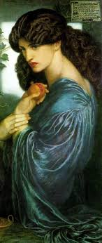
Figure 1 Proserpina

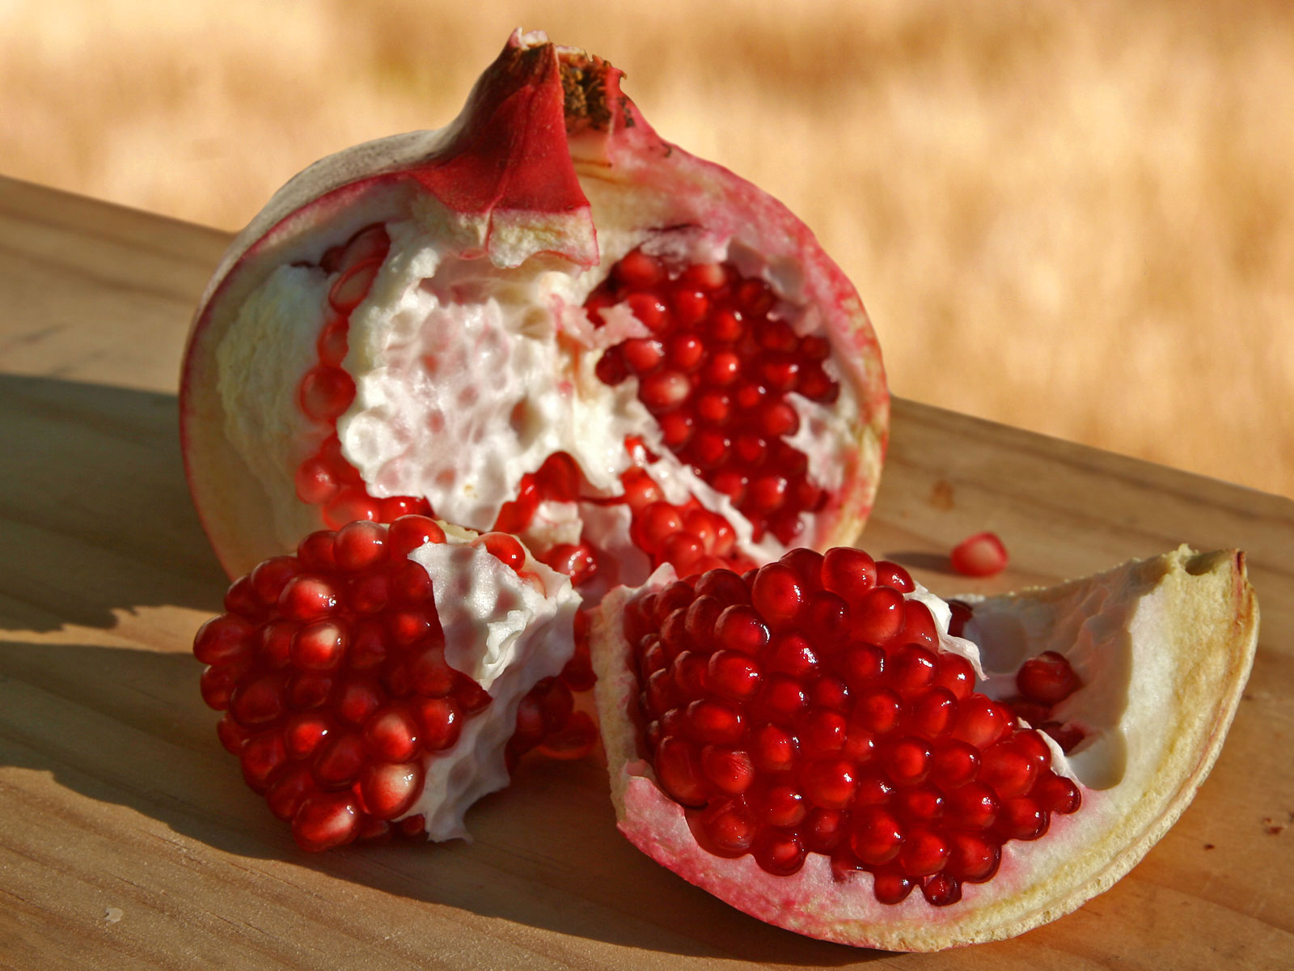
Figure 2 granaattiomena

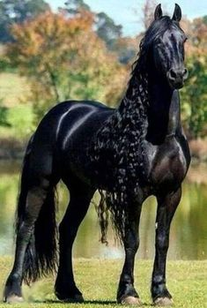
Figure 3 musta hevonen

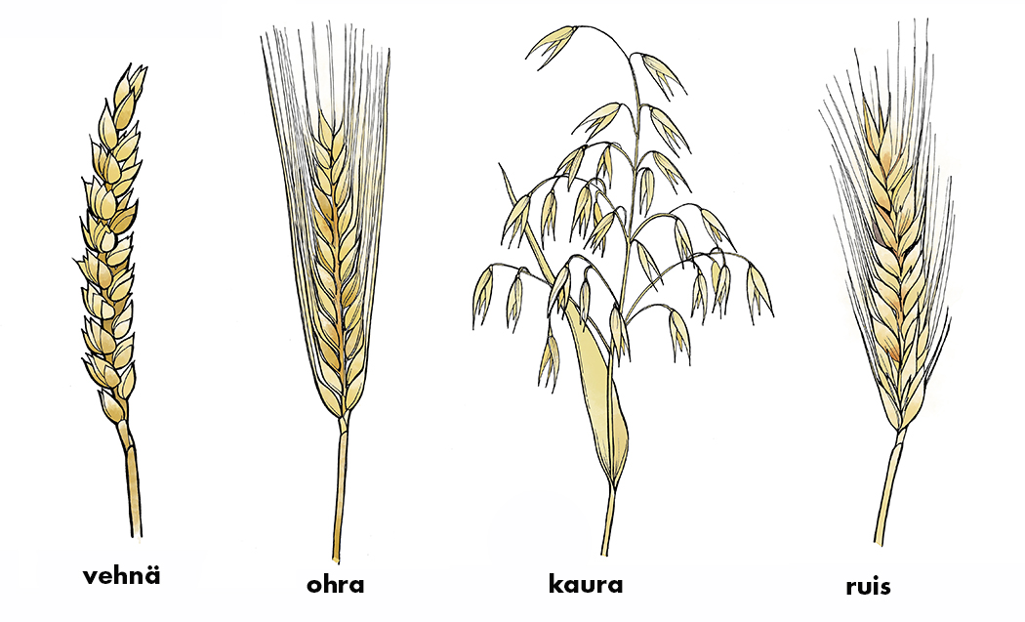
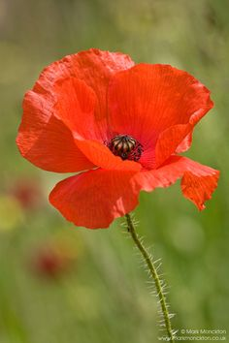
Figure 4 Unikko
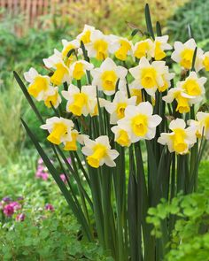
Figure 5 narsissi
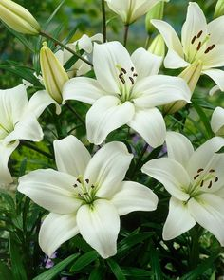
Figure 6 lilja
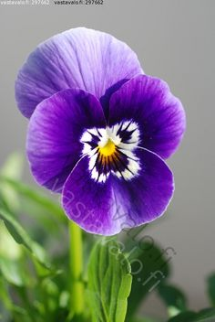
Figure 7 orvokki

https://www.google.com/maps/place/Sisilia/@37.5814964,11.812993,7z/data=!3m1!4b1!4m5!3m4!1s0x1310c1f34aa1f193:0x694f441ba13803f6!8m2!3d37.6377316!4d13.9311208?hl=fi
https://www.suomisanakirja.fi/initiaatio
https://fi.wikipedia.org/wiki/Kollektiivinen_alitajunta
https://fi.wikipedia.org/wiki/Proserpina_(jumalatar)

